ТОО ”Колледж Хекслет”
Лабораторная работа №2
Модули в Node.js.

Выполнено студентом:
Дубинин Кирилл
Задание 1. Создайте модуль greet.js, который экспортирует функцию greet(name). Функция должна возвращать строку Привет, [name]!. Подключите модуль в index.js и вызовите функцию с любым именем.
function greet(name){
return `hello, ${name}`;
}

module.exports = greet;
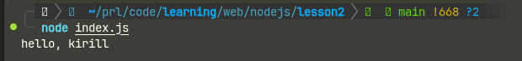

Задание 2. Создайте модуль math.js, который экспортирует две функции: add(a, b) и subtract(a, b). Подключите модуль в index.js через деструктуризацию и выведите результаты обеих функций.
function add(a, b){
return a + b;
}

function subtract(a, b){
return a - b;
}

module.exports = {add, subtract};


Задание 3. Подключите встроенный модуль os. Выведите в консоль: название платформы, имя компьютера, домашнюю папку пользователя и общий объём оперативной памяти в гигабайтах (перевести из байт).
const os = require('os');
console.log(`Платформа: ${os.platform()}`);
console.log(`Имя компьютера: ${os.hostname()}`);
console.log(`Домашняя папка: ${os.homedir()}`);
console.log(`Оперативная память: ${os.totalmem() / 1024 ** 3} ГБ`);
console.log('\n');
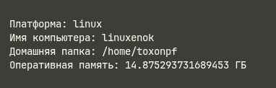

Задание 4. Создайте модуль validator.js, который экспортирует две функции:
• isPositive(n) — возвращает true если число положительное
• isEven(n) — возвращает true если число чётное
Подключите в index.js и проверьте несколько чисел.
function isPositive(count){
return count > 0 ? true : false;
}

function isEven(count){
return count < 0 ? true : false;
}

module.exports = {isPositive, isEven};
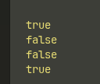

Задание 5. Установите пакет chalk@4. Создайте файл index.js который выводит:
• зелёным: Программа запущена
• жёлтым: название платформы из process.platform
• красным жирным: Программа завершена
const chalk = require('chalk');
console.log(chalk.green('Программа запущена'));
console.log(chalk.yellow(process.platform));
console.log(chalk.red.bold('Программа завершена'));
